背包问题：
给定n个重量为w1，….wn、价值为v1,……,vn的物品和一个承重量为W的背包，求这些物品中最有价值的一个子集，并且要能够装到背包中

动态规划

java

关键代码：
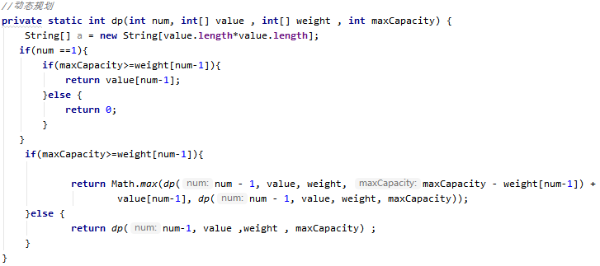

测试用例：
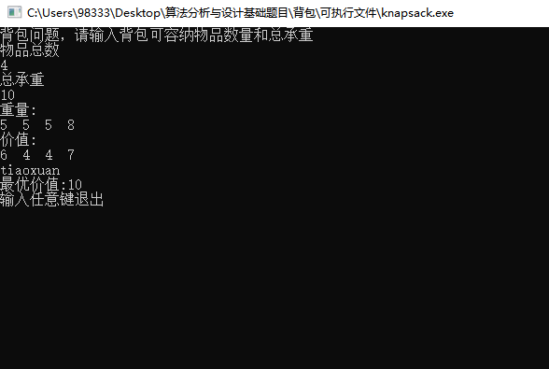
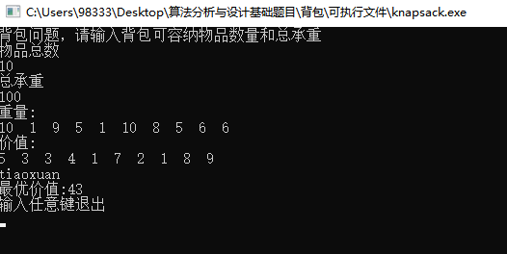
两个一维数组分别表示背包的价值和重量，数组下标对应着物品，还有背包的最大容量。（在不超过最大承重情况下）前i个物品最优价值等于前i-1个物品最优价值加上第i个物品，如果加上第i个物品超重则前i个物品最优价值与前i-1个相同。

